**Кошчыц Пракоп (Koscicsz Prakop)**

20 января 1801 г – свидетель венчания Александра Кошчыца с деревни Недаль с девкой Ксеней Жилко с деревни Недаль (НИАБ 136-13-894, лист 44, №22/1801-р (ориг)).

11 ноября 1802 г – свидетель венчания молодого Яна Борейши с деревни Дедиловичи с девкой Марьяной Сушко с деревни Дедиловичи (НИАБ 136-13-920, лист 8об, №9/1802-б (ориг)).

**НИАБ 136-13-920:** Лист 7. **Метрическая запись №2/1801-б (ориг).**

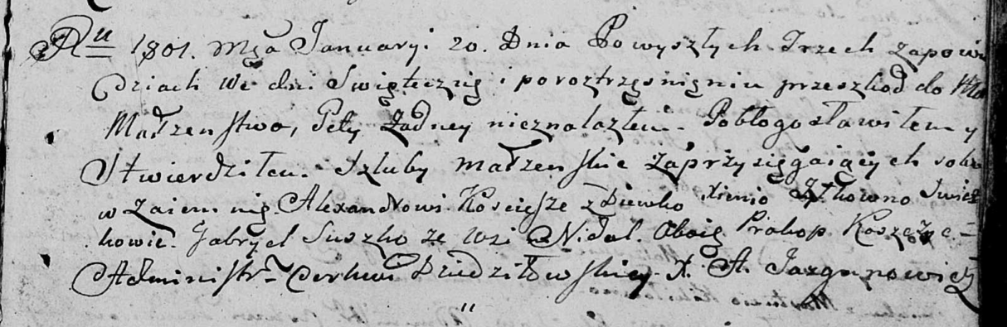

Дедиловичская Покровская церковь. 20 января 1801 года. Метрическая запись о венчании.

Koscicsz Alexander – жених, с деревни Недаль.

Żyłkowna Xienia – невеста, девка с деревни Недаль.

Suszko Gabriel – свидетель, с деревни Недаль.

Koszczyc Prakop – свидетель, с деревни Недаль.

Jazgunowicz Antoni – ксёндз.

**НИАБ 136-13-920:** Лист 8об. **Метрическая запись №9/1802-б (ориг).**

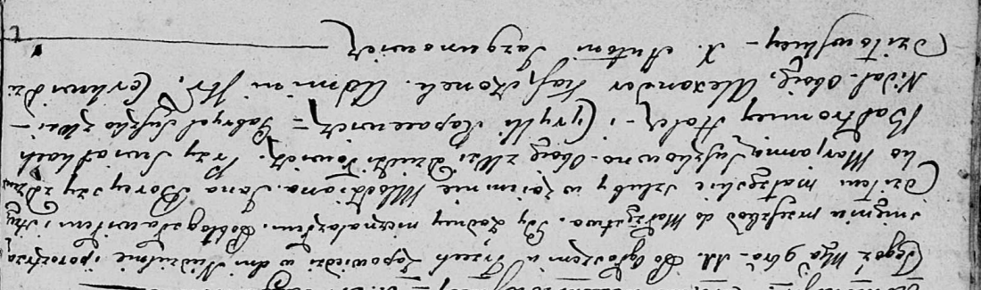

Дедиловичская Покровская церковь. 11 ноября 1802 года. Метрическая запись о венчании.

Boreysza Jan – жених, молодой, с деревни Дедиловичи.

Suszkowa Marjanna – невеста, девка, с деревни Дедиловичи.

Holcz Bałtromey – свидетель.

Rapacewicz Cyryll – свидетель.

Suszko Gabryel – свидетель, с деревни Недаль.

Kaszczonek Alexander – свидетель, с деревни Недаль.

Jazgunowicz Antoni – ксёндз.